Faire de l’anglais MS/ semaine 8
Projet : Apprendre des rituels liés à l’école.
Format hybride : un même thème décliné suivant le mode d’enseignement
Cette semaine, certains retournent en classe, d’autres restent à la maison.
A la maison, tu pourras t’entraîner à apprendre des chansons.
En classe, tu pourras les chanter avec les autres.
Une chanson pour se mettre en rang | Une chanson pour ranger ses affaires
Pour se mettre en rang, on peut apprendre la chanson suivante (clique sur l’image) :  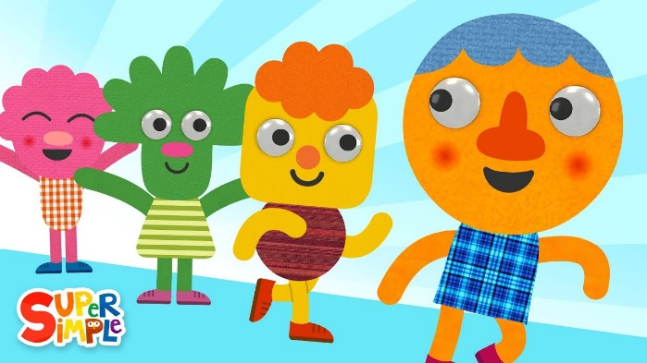 | Pour ranger ses affaires personnelles, on peut apprendre la chanson suivante (clique sur l’image) :

